

TRƯỜNG ĐẠI HỌC TIỀN GIANG

**KHOA CÔNG NGHỆ THÔNG TIN**

-----🙞🙜🕮🙞🙜-----



**ĐỒ ÁN NGÀNH**

**NGÀNH CÔNG NGHỆ THÔNG TIN**

**ĐỀ TÀI**

**XÂY DỰNG ỨNG DỤNG WEB BÁN HÀNG ONLINE  
SỬ DỤNG ANDORID VÀ FIREBASE**

Người hướng dẫn:  **Nguyễn Chí Trung**

Sinh viên thực hiện:

Nguyễn Quốc Nhân 018101013

Phạm Thanh Nhã 018101014

Nguyễn Ngọc Minh Yến 018101108

**LỜI NÓI ĐẦU**

Mạng Internet mang lại rất nhiều tiện ích cho người sử dụng. Việc trò chuyện, mua bán, chuyển ngân, … cũng dễ dàng thực hiện. Dựa trên đó, thương mại điện tử ngày càng phát triển không ngừng. Nó tác động lớn đến sự phát triển của doanh nghiệp.

Việc quảng bá các mặt hàng, mua bán, trao đổi qua mạng Internet mang lại thuận tiện cho cả người bán lẫn người mua hàng. Người bán hàng dễ dàng tiếp cận nhiều đối tượng khách hàng hơn, việc thông tin sản phẩm đến người dùng cũng rõ ràng cụ thể hơn hẳn cách thức truyền thống. Người bán sẽ dễ dàng quản lý sản phẩm, doanh thu cũng như thị hiếu của khách hàng hiện nay. Việc chủ động tiếp cận thị trường, bán hàng qua mạng điện tử đem lại hiệu quả, doanh thu cao hơn cho người bán. Khách hàng dễ dàng xem thông tin sản phẩm cần mua cũng như các sản phẩm tương tự từ đó sẽ có nhiều lựa chọn phù hợp. Việc trao đổi với người bán thuận tiện dễ dàng mà không cần đi đến cửa hàng.

Vì vậy nhóm em thực hiện đồ án “XÂY DỰNG ỨNG DỤNG WEB BÁN HÀNG ONLINE SỬ DỤNG ANDORID VÀ FIREBASE”. Mục tiêu của đồ án này là tìm hiểu về lập trình ứng dụng di động Android và hệ quản trị cơ sở dữ liệu Firebase nhằm xây dựng một ứng dụng web bán hàng online.

**LỜI CẢM ƠN**

🙞🙞🕮🙜🙜

Tôi xin xin gửi lời cảm ơn chân thành đến thầy Nguyễn Chí Trung là giáo viên hướng dẫn đồ án cho chúng em. Thầy đã luôn theo sát quá trình thực hiện đồ án, nhiệt tình hướng dẫn, chỉ bảo, động viên để chúng em hoàn thành đồ án này.

Trong quá trình làm đồ án, mặc dù đã rất cố gắng trong quá trình làm đồ án, nhưng không thể tránh khỏi những thiếu sót. Rất mong nhận được sự thông cảm và góp ý tận tình của quý Thầy Cô và các bạn.

Cuối cùng chúng tôi kính chúc quý Thầy/Cô dồi dào sức khỏe và thành công trong công việc.

Xin chân thành cảm ơn!

Tiền Giang, ngày 15 tháng 6 năm 2021

Sinh viên thực hiện

Nhóm sinh viên thực hiện

**MỤC LỤC**

CHƯƠNG 1: GIỚI THIỆU ĐỀ TÀI 8

1. Giới thiệu đề tài 8

1.1. Đặc tả đề tài 8

1.2. Mục tiêu đề tài 8

1.3. Nhiệm vụ 9

2. Các vấn đề tập trung giải quyết 9

Chương 2: CƠ SỞ LÝ THUYẾT VÀ THỰC TIỄN 10

1. Cơ sở lý thuyết 10

1.1. Giả thuyết nghiên cứu 10

1.2. Phương pháp nghiên cứu 10

1.3. Công nghệ sử dụng 11

CHƯƠNG 3: PHÂN TÍCH THIẾT KẾ 12

1. Phân tích yêu cầu 12

1.1. Phân tích yêu cầu phi chức năng 12

1.2. Phân tích yêu cầu chức năng 12

2. Phân tích thiết kế hệ thống 13

2.1. Sơ đồ usecase tổng quát 13

2.3. Kịch bản các chức năng: 14

3. Một số hình ảnh ứng dụng 20

CHƯƠNG 4: KẾT QUẢ VÀ HƯỚNG PHÁT TRIỂN 23

TÀI LIỆU THAM KHẢO 25

**DANH MỤC HÌNH**

Hình 1 Sơ đồ usecase 12

Hình 2 Sơ đồ lớp của ứng dụng 13

Hình 3 Giao diện đăng nhập 19

Hình 4 Giao diện nhắn tin 20

Hình 5 Giao diện quản lý sản phẩm 20

Hình 6 Lấy tọa độ người mua hàng 21

**DANH MỤC BẢNG**

Bảng 1 Usecase đăng ký 13

Bảng 2 Usecase đăng nhập 14

Bảng 3 Usecase cập nhật thông tin cá nhân 14

Bảng 4 Usecase quản lý sản phẩm 15

Bảng 5 Usecase thêm sản phẩm 15

Bảng 6 Usecase quản lý đơn đặt hàng 16

Bảng 7 Usecase đăng xuất 16

Bảng 8 Usecase tìm kiếm và thêm sản phẩm vào giỏ hàng 16

Bảng 9 Usecase thanh toán 17

Bảng 10 Usecase nhắn tin 17

# CHƯƠNG 1: GIỚI THIỆU ĐỀ TÀI

## **Giới thiệu đề tài**

### Đặc tả đề tài

Đề tài xây dựng ứng dụng web bán hàng có các chức năng cơ bản như sau:

* Đăng ký
* Đăng nhập
* Giỏ hàng
* Đặt hàng
* Nhắn tin người bán
* Quản lý thông tin người dùng
* Quản lý thông tin hàng hóa
* Quản lý thông tin bán hàng

### Mục tiêu đề tài

Tìm hiểu lý thuyết:

* Tìm hiểu về Android và Firebase.
* Ứng dụng những kiến thức đã học và kiến thức tìm hiểu xây dựng thành công ứng dụng web bán hàng online.
* Nắm được cấu trúc của các tiêu chuẩn, tiêu chí và minh chứng.

Ứng dụng thực nghiệm:

* Xây dựng được hệ thống quản lý cửa hàng: quản lý các thông tin sản phẩm, quản lý bán hàng.
* Ứng dụng có đáp ứng đủ cho cửa hàng, và có khả năng áp dụng vào thực tế.
* Ứng dụng hoạt động hiệu quả, nhanh chóng.
* Giao diện trực quan và dễ sử dụng.

### Nhiệm vụ

Tìm hiểu lý thuyết: Tìm hiểu nguyên lý hoạt động của một ứng dụng trên điện thoại di động, nắm được các kiến thức, cách sử dụng Android và Firebase.

Ứng dụng thực nghiệm: Đặt ra và phân tích yêu cầu, liệt kê các chức năng cần thiết, thiết kế cơ sở dữ liệu, xây dựng cấu trúc ứng dụng, cấu hình ứng dụng, thiết kế giao diện, thiết kế các báo cáo, cài đặt giải thuật, hoàn thiện các chức năng đã liệt kê.

## **Các vấn đề tập trung giải quyết**

Giải quyết các vấn đề sau:

* Thiết kế đơn giản, đảm bảo tính bảo mật, hoạt động ổn định.
* Giao diện đơn giản, dễ sử dụng: có bố cục hợp lí, các menu chức năng rõ ràng.
* Ứng dụng có thể chạy được trên các thiết bị di động android.

# Chương 2: CƠ SỞ LÝ THUYẾT VÀ THỰC TIỄN

## **Cơ sở lý thuyết**

### Giả thuyết nghiên cứu

Nếu xây dựng thành công hệ thống sẽ giúp cho việc quảng bá, cập nhật thông tin sản phẩm, tư vấn khách hàng, mua bán, quản lý một cách dễ dàng và tiện lợi.

Khách hàng có thể xem thông tin sản phẩm, tìm kiếm sản phẩm, đăng nhập mua hàng nhanh chóng.

### Phương pháp nghiên cứu

Phương pháp nghiên cứu lý thuyết: Nghiên cứu lý thuyết các vấn đề liên quan như cơ sở dữ liệu, ngôn ngữ lập trình, tài liệu.

Phương pháp quan sát khoa học: Quan sát khách quan các vấn đề liên quan đến quy trình quản lý vấn đề của ứng dụng bán hàng online.

Phương pháp thực nghiệm: Áp dụng lấy dữ liệu từ hệ thống thực tế.

Phương pháp nghiên cứu dựa theo quy trình thiết kế gồm các bước sau đây:

* Xác định yêu cầu: Thu thập thông tin từ các tài liệu liên quan.
* Phân tích: Phân tích, nghiên cứu để giải quyết vấn đề từ các yêu cầu thu thập được, từ bước xác định yêu cầu, vẽ các mô hình, xử lý dữ liệu của bài toán.
* Thiết kế: Thiết kế giao diện và các giải thuật, các lớp xử lí từ việc phân tích yêu cầu để có thể hoàn thành hệ thống.
* Cài đặt: Sau khi hoàn thành cơ bản chức năng của hệ thống, cần cho chạy thử nghiệm để kiểm tra, tìm lỗi và sửa lỗi...
* Kiểm chứng: thu thập, lấy ý kiến đánh giá của người sử dụng. Từ đó, tổng kết để thấy được những cái hoàn thiện, thiếu sót của hệ thống để có thể chỉnh sửa kịp thời.
* Phát triển thực tế: Nếu đề tài được ứng dụng sẽ triển khai và cài đặt trên host để có thể chính thức hoạt động.

### Công nghệ sử dụng

* Hệ điều hành: Windows 10.
* Môi trường lập trình: Android Studio, Firebase Console.

# CHƯƠNG 3: PHÂN TÍCH THIẾT KẾ

## **Phân tích yêu cầu**

### Phân tích yêu cầu phi chức năng

* Giao diện: đơn giản, dễ sử dụng, phù hợp.
* Bảo mật: Khó bị khai thác lỗi.
* Có thể hoạt động trên các dòng điện thoại dùng hệ điều hành android.
* Chạy nhanh, ổn định.

### Phân tích yêu cầu chức năng

Các chức năng cơ bản của hệ thống:

* Đăng ký tài khoản
* Đăng nhập
* Đăng xuất
* Cập nhật thông tin cá nhân
* Quản lý sản phẩm
* Thêm sản phẩm
* Quản lý đơn đặt hàng
* Tìm kiếm và thêm sản phẩm vào giỏ hàng
* Đặt hàng
* Nhắn tin

## **Phân tích thiết kế hệ thống**

### Sơ đồ usecase tổng quát

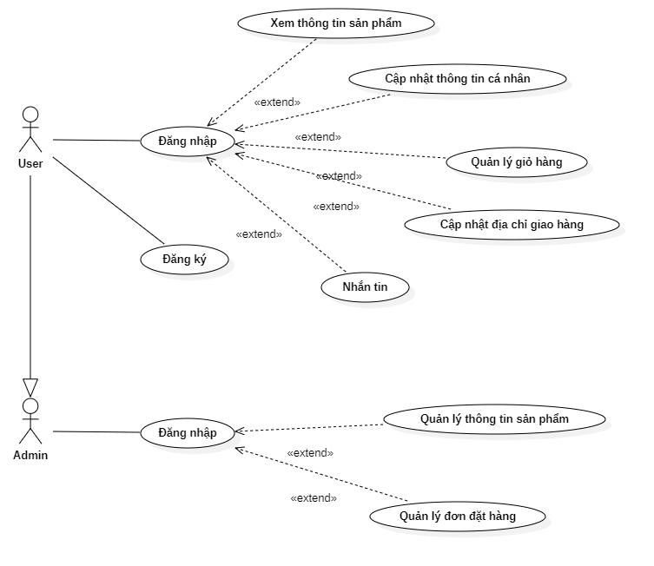

Hình 1 Sơ đồ usecase

* 1. Sơ đồ lớp

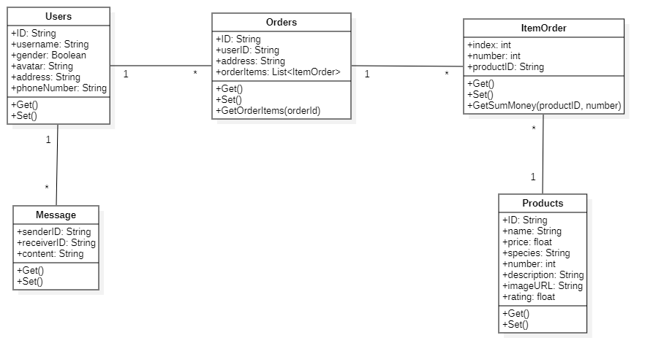

Hình 2 Sơ đồ lớp của ứng dụng

### Kịch bản các chức năng:

#### Bảng 1 Usecase đăng ký

|  |  |
| --- | --- |
| Tên | Đăng ký |
| Tác nhân chính | Người dùng |
| Tiền điều kiện | Không có |
| Hậu điều kiện | Đăng ký thành công vào hệ thống |
| Điều kiện tối thiểu | Yêu cầu nhập lại mật khẩu |
| Sự kiện chính | 1. Người dùng nhập tên và mật khẩu gmail. 2. Chọn nút “Register”. 3. Đăng kí thành công, hệ thống hiển thị màn hình chính. |
| Ngoại lệ | 3.1 Nếu tài khoản đã đăng ký hệ thống sẽ thông báo “not register”. Yêu cầu nhập lại. |

#### Bảng 2 Usecase đăng nhập

|  |  |
| --- | --- |
| Tên | Đăng nhập |
| Tác nhân chính | Người dùng |
| Tiền điều kiện | Tài khoản người dùng đã tồn tại trong hệ thống |
| Hậu điều kiện | Đăng nhập thành công vào hệ thống |
| Điều kiện tối thiểu | Yêu cầu đăng nhập lại |
| Sự kiện chính | 1. Hệ thống hiển thị màn hình đăng nhập 2. Người dùng nhập thông tin tài khoản và mật khẩu gmail 3. Nhấn “Login” 4. Hệ thống chứng thực tài khoản 5. Hệ thống hiển thị màn hình chính |
| Ngoại lệ | * 1. Nếu có trường nhập bị trống hệ thống sẽ thông báo “All field are required”. Yêu cầu nhập lại.   2. Nếu tài khoản chưa đăng ký hệ thống sẽ thông báo “Email not register”. Yêu cầu nhập lại. |

#### Bảng 3 Usecase cập nhật thông tin cá nhân

|  |  |
| --- | --- |
| Tên | Cập nhật thông tin cá nhân |
| Tác nhân chính | Người dùng |
| Tiền điều kiện | Có tài khoản và đã đăng nhập |
| Hậu điều kiện | Thay đổi thông tin cá nhân thành công |
| Điều kiện tối thiểu | Yêu cầu người dùng nhập lại thông tin |
| Sự kiện chính | 1. Chọn “change user”. 2. Hệ thống chuyển sang màn hình thông tin người dùng. 3. Thay đổi các thông tin cá nhân theo ý muốn 4. Và nhấn “save change” để lưu thông tin. 5. Hệ thống lưu lại thay đổi |
| Ngoại lệ | * 1. Hệ thống lưu thất bại |

#### Bảng 4 Usecase quản lý sản phẩm

|  |  |
| --- | --- |
| Tên | Quản lý sản phẩm |
| Tác nhân chính | Người dùng |
| Tiền điều kiện | Có khả năng truy cập Internet |
| Hậu điều kiện | Hiện thị danh sách sản phẩm |
| Điều kiện tối thiểu | Load lại trình duyệt |
| Sự kiện chính | 1. Chọn “manager product” 2. Hệ thống hiển thị màn hình các sản phẩm. 3. Nhập tìm kiếm tên sản phẩm. 4. Chọn “update” để hiển thị màn hình cập nhật. 5. Hệ thống hiển thị giao diện cập nhật. 6. Chọn “import image” đề lấy hình từ bộ nhớ điện thoại. 7. Chọn “save image” để lưu hình. 8. Thay đổi các thông tin cần thiết 9. Chọn “upload” để lưu thông tin vừa thay đổi 10. Chọn “remove” để xóa sản phẩm. |
| Ngoại lệ |  |

#### Bảng 5 Usecase thêm sản phẩm

|  |  |
| --- | --- |
| Tên | Thêm sản phẩm |
| Tác nhân chính | Người dùng |
| Tiền điều kiện | Có khả năng truy cập Internet |
| Hậu điều kiện | Hiện thị sản phẩm vừa thêm |
| Điều kiện tối thiểu | Load lại trình duyệt |
| Sự kiện chính | * + - 1. Chọn “create”.       2. Hệ thống hiển thị màn hình thêm sản phẩm.       3. Chọn “import image” đề thêm hình ảnh.       4. Điền các thông tin và đánh giá.       5. Chọn “upload”.       6. Hệ thống thông báo kết quả. |
| Ngoại lệ |  |

#### Bảng 6 Usecase quản lý đơn đặt hàng

|  |  |
| --- | --- |
| Tên | Quản lý đặt hàng |
| Tác nhân chính | Người dùng |
| Tiền điều kiện | Đã đăng nhập |
| Sự kiện chính | 1. Chọn “manager order”. 2. Hệ thống hiển thị danh sách đơn đặt hàng. 3. Cho phép xóa tìm và xóa đơn khi nhấn nút “remove”. 4. Chọn đơn hàng để xem các sản phẩm đã đặt. |
| Ngoại lệ | 3.1 Không tìm thấy đơn hàng. |

#### Bảng 7 Usecase đăng xuất

|  |  |
| --- | --- |
| Tên | Đăng xuất |
| Tác nhân chính | Người dùng |
| Tiền điều kiện | Đã đăng nhập |
| Hậu điều kiện | Đăng xuất thành công |
| Sự kiện chính | Chọn “logout” để đăng xuất.  Hệ thống quay lại màn hình “đăng nhập” |
| Ngoại lệ | Không có |

#### Bảng 8 Usecase tìm kiếm và thêm sản phẩm vào giỏ hàng

|  |  |
| --- | --- |
| Tên | Tìm kiếm và thêm sản phẩm vào giỏ hàng |
| Tác nhân chính | Người dùng |
| Tiền điều kiện | Đã đăng nhập |
| Hậu điều kiện | Thêm sản phẩm thành công |
| Sự kiện chính | 1. Nhập từ khóa vào thanh tìm kiếm. 2. Hệ thống sẽ tìm theo tên của sản phẩm và hiển thị ra màn hình chính. 3. Chọn “add card” của sản phẩm. 4. Thêm thành công. Hệ thống sẽ thông báo “success”. |
| Ngoại lệ | 1.1 Không tìm thấy sản phẩm |

#### Bảng 9 Usecase thanh toán

|  |  |
| --- | --- |
| Tên | Thanh toán |
| Tác nhân chính | Người dùng |
| Tiền điều kiện | Đã thêm sản phẩm |
| Hậu điều kiện |  |
| Sự kiện chính | 1. Chọn vào biểu tượng giỏ hàng 2. Hệ thống chuyển sang màn hình giỏ hàng 3. Lúc này hệ thống sẽ nhắc bạn mở định vị và bạn phải mở. 4. Chọn “LOCATION” để hiển thị google-map. 5. Đè vào vùng chọn và chờ nó sẽ đánh dấu vị trí đó cho bạn. 6. Cuối cùng chọn “ACCEPT THE ADDRESS” để lưu tọa độ bạn chọn và đến “giỏ hàng” 7. Chọn “+” hoặc “-” để thay đổi số lượng sản phẩm, chọn “x” để xóa sản phẩm. 8. Chọn “ORDER” để đặt hàng và các sản phẩm sẽ xóa trong giỏ. |
| Ngoại lệ | 6.1 Không có vị trí hệ thống sẽ thông báo “input your address” và không đặt hàng.  7.1 Nếu không có sản phẩm, Hệ thống thông báo và không đặt hàng. |

#### Bảng 10 Usecase nhắn tin

|  |  |
| --- | --- |
| Tên | Nhắn tin |
| Tác nhân chính | Người dùng |
| Tiền điều kiện | Đã đăng nhập |
| Hậu điều kiện |  |
| Sự kiện chính | 1. Chọn vào biểu tượng tin nhắn. 2. Hệ thống hiện thị màn hình tin nhắn khách hàng. 3. Nhập khung tìm kiếm để tìm tên người nhắn tin. 4. Chọn vào người muốn nhắn hệ thống sẽ hiển thị màn hình tin nhắn. 5. Nhập nội dung vào “Type a mesage” và chọn biểu tượng gửi góc dưới phải để gửi. |
| Ngoại lệ | 3.1 Không tìm thấy tên khách hàng. |

## **Một số hình ảnh ứng dụng**

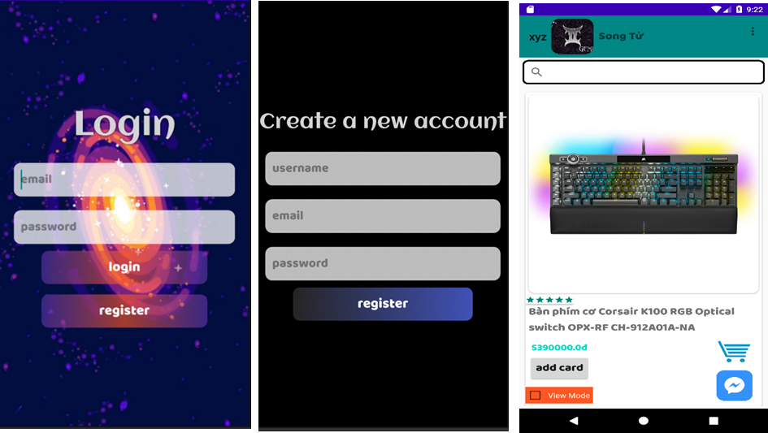

Hình 3 Giao diện đăng nhập

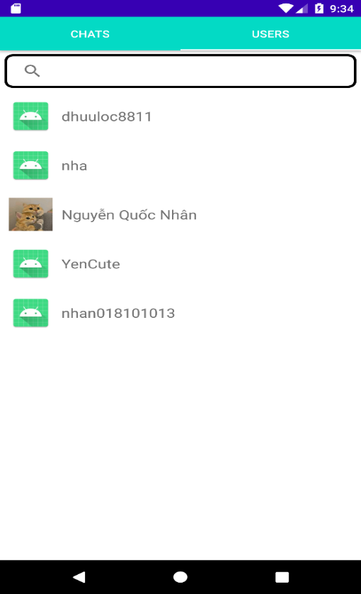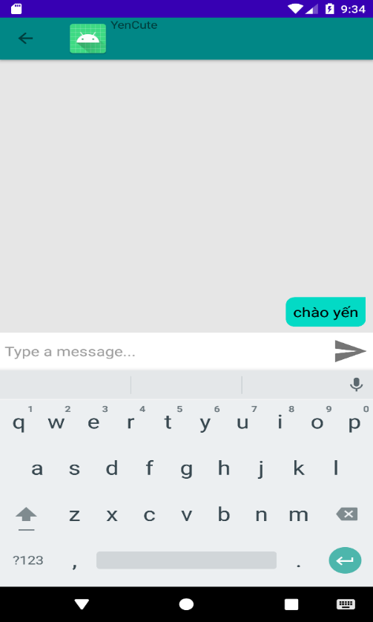

Hình 4 Giao diện nhắn tin

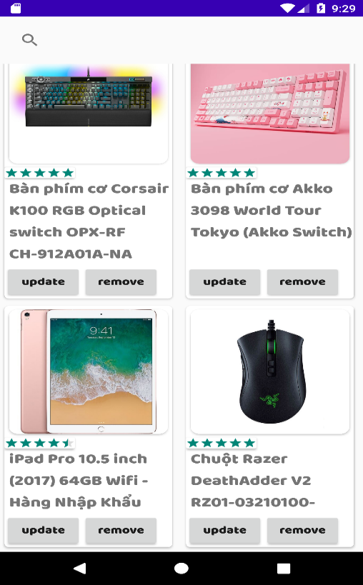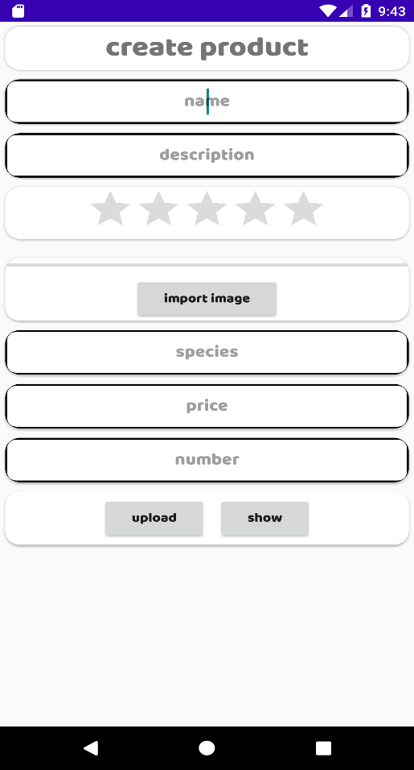

Hình 5 Giao diện quản lý sản phẩm

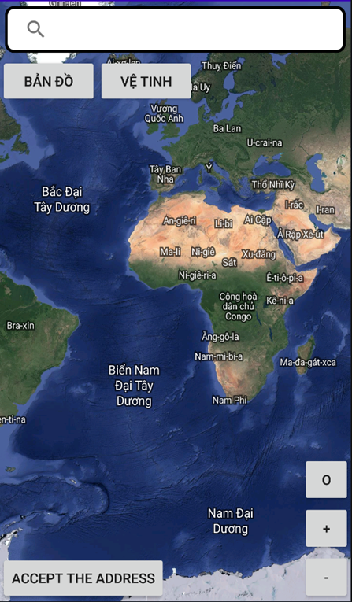

Hình 6 Lấy tọa độ người mua hàng

# CHƯƠNG 4: KẾT QUẢ VÀ HƯỚNG PHÁT TRIỂN

1. **Kết quả đạt được:**
   1. Về kiến thức:

Sau thời gian thực hiện đồ án chuyên ngành em đã đạt được nhiều tiến bộ cả về mặt tìm hiểu, nghiên cứu lý thuyết lẫn kỹ năng lập trình. Có thể nói, thông qua đồ án chuyên ngành, em đã đạt được:

* Hiểu biết nhiều hơn về các kỹ thuật trong lập trình android và firebase flatform.
* Phân tích thiết kế theo hướng đối tượng theo hướng chuyên nghiệp hơn.
* Hiểu hơn về nghiệp vụ bán hành trực tuyến.
* Nâng cao tình thần tự học, tự nghiên cứu.
  1. Về chương trình:

Chương trình thực hiện được các yêu cầu đề ra của đồ án chuyên ngành

Ứng dụng bán hàng đã phần nào xây dựng và đáp ứng được một số chức năng chính:

* Quản lý cửa hàng.
* Quản lý việc đặt hàng, xử lý giỏ hàng….
* Xử lý thống kê theo yêu cầu như: đơn hàng hóa đơn.
* Cho phép tìm kiếm thông tin trong hệ thống…
* Giao diện đẹp, dễ sử dụng.

1. **Hạn chế:**

Do thời gian thực hiện ứng dụng khá ngắn nên còn một vài lỗi còn khắc phục:

Không hỗ trợ cho hầu hết các dòng điện thoại android.

Hay bị văng ra ngoài khi chạy ứng dụng.

1. **Hướng phát triển:**

Để tiếp tục phát triển đề tài này và có thể áp dụng trong thực tế, em nhận thấy cần phải tiếp tục thực hiện một số việc sau:

* Xử lý các lỗi chặc chẽ hơn trước khi đưa vào sử dụng.
* Mở rộng bài toán cho nhiều doanh nghiệp riêng biệt
* Linh hoạt hơn trong các sự kiện và yêu cầu của khách hàng
* Bổ sung nhiều hơn các báo cáo, thống kê
* Hoàn thiện các chức năng phù hợp với thực tế kinh doanh
* Phát triển các tính năng hỗ trợ thanh toán (ATM, PayNet, …)

# TÀI LIỆU THAM KHẢO

Tài liệu tiếng Việt

[1]: Cách tạo một ứng dụng chat trong Android với Firebase <https://code.tutsplus.com/vi/tutorials/how-to-create-an-android-chat-app-using-firebase--cms-27397>

[2]: Firebase là gì? Giải thích những chức năng cơ bản của Firebase <https://viblo.asia/p/firebase-la-gi-giai-thich-nhung-chuc-nang-co-ban-cua-firebase-bWrZn0jQ5xw>

[3]: Xây dựng Car Location Tracking cho android <https://vntalking.com/car-location-tracking-voi-firebase.html>

Tài liệu tiếng Anh

[4]: Android training course <https://developer.android.com/courses>

[5]: Firebase Doc <https://firebase.google.com/docs>